层叠上下文

2021年7月15日

20:58

1. 什么是层叠上下文

层叠上下文是一个网页元素在三维空间中的概念，是元素在z轴上的一个相对位置的描述。

1. 为什么需要层叠上下文

只有元素成为了层叠上下文元素，才可以设置元素在z轴上的位置，子节点相对于层叠上下文相对定位。

1. 同一层叠上下文中视图的层叠关系.

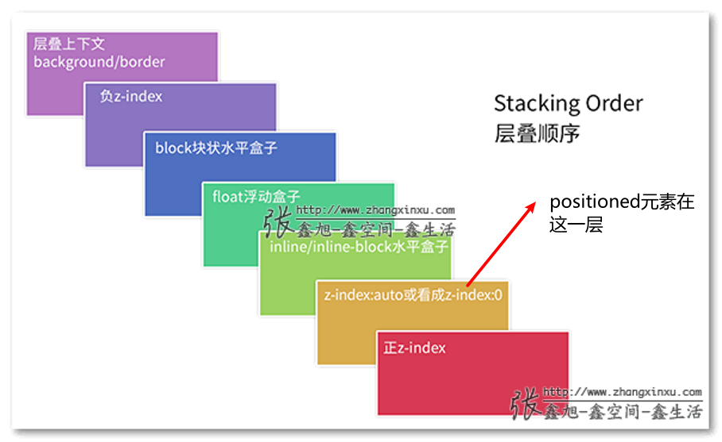

**注意**

如果父元素没有产生层叠上下文, 子元素设置负的z-index, 可以将子元素放置在父元素下面

如果是在同一上下文中, 先按上图比较层叠顺序, 如果是相同的层叠顺序, 则比较是否产生层叠上下文, 元素先后等.

1. 对于不同层叠上下文

DIV1 = Root.z-index | DIV1.z-index = 0 | 5

DIV2 = Root.z-index | DIV2.z-index = 0 | 2

DIV3 = Root.z-index | DIV3.z-index = 0 | 3

DIV4 = Root.z-index | DIV3.z-index | DIV4.z-index = 0 | 3 | 6

其中DIV4为DIV3的子元素

这种情况需要溯源,在同一层叠上下文下比较,即 DIV2 < DIV4 < DIV1

1. 什么时候产生层叠上下文
   * 根标签会产生一个层叠上下文
   * position 是 absolute 或者 relative 并且 z-index 不为 auto 的元素。
   * position 是 fixed 或者 sticky 的元素。
   * 所有 flex container/grid (display属性)的 z-index 不为 auto 的子元素
   * 所有 opacity 小于 1 的元素。
   * 在指定了以下 css 属性且属性值不为 none 时
     + transform
     + filter
     + mask / mask-image / mask-border
     + perspective
     + clip-path

注意

* 产生层叠上下文的元素,在没有配置z-index的情况下,要比没有产生层叠上下文的元素要优先显示

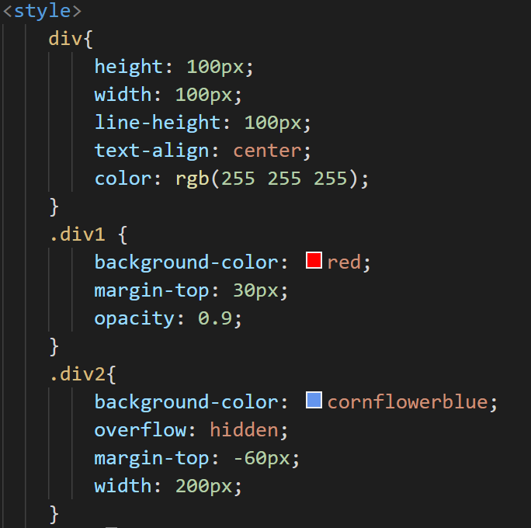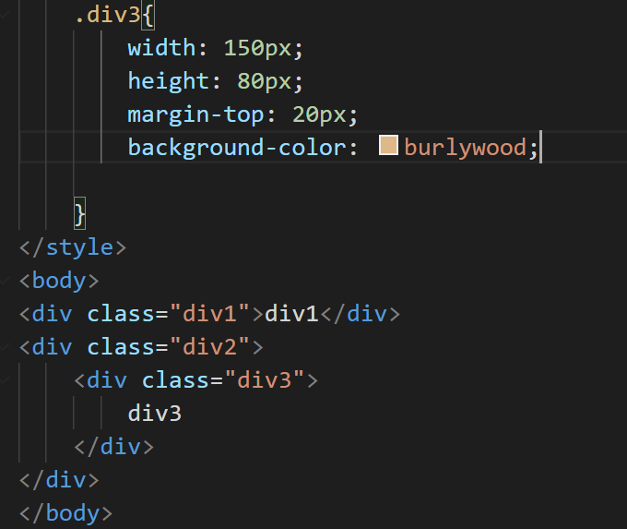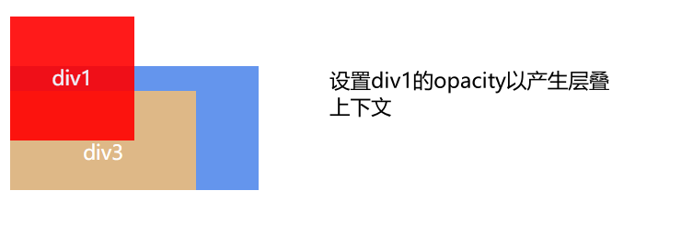

* 在没有产生层叠上下文的情况上,子元素都在上级元素的层叠上下文中,与DOM无关

在div1和div3都设置了opacity变成层叠上下文元素之后, div1位置在div3及div3父元素之间

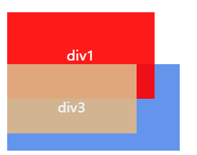

* 元素需要设置position(非static),z-index才生效。